# 实验八　网络程序设计（1）

## 基本信息

**实验课程：**Linux程序设计 **设课形式：**非独立

**课程学分：**2 **实验项目：**网络程序设计（1）

**项目类型：**验证 **项目学时：**2

## 实验预习

**实验目的和要求：**

Socket的基本概念如何实现面向连接的TCP编程如何实现非连接的TUDP编程复杂网络程序的实现

**实验条件：**

1、装有Linux操作系统的微型计算机；

## 实验过程

### TCP/IP协议

**8.1.1 TCP/IP概述**

* TCP/IP协议叫做传输控制/网际协议，又叫网络通讯协议。
* TCP/IP是70年代中期美国国防部为其ARPANET广域网开发的网络体系结构和协议标准，以它为基础组建的INTERNET是目前国际上规模最大的计算机网络，正因为INTERNET的广泛使用，使得TCP/IP成了事实上的标准。
* 各种协议：

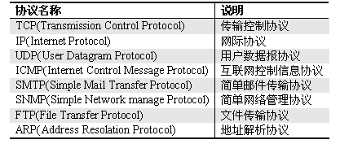

**8.1.2 TCP/IP模块结构**

* TCP/IP从协议分层模型方面来看，由四个层次组成：网络接口层、网络层、传输层、应用层 。

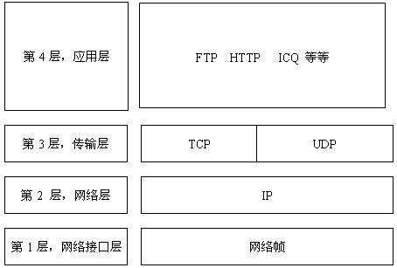

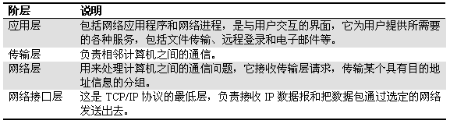

### Socket基本概念

**8.2.1 socket简介**

* socket是网络编程的一种接口，它是一种特殊的I/O，用socket函数建立一个Socket连接，此函数返回一个整型的socket描述符，随后进行数据传输。
* 通常socket分为三种类型：流式socket、数据报socket、原始socket。
* **注意：**一个完整的socket有一个本地唯一的socket号，由操作系统分配。最重要的是，socket 是面向客户/服务器模型而设计的。

**8.2.2 socket套接口简介**

* 一个IP地址，一个通讯端口，就能确定一个通讯程序的位置。为此开发人员专门设计了一个套接结构，就是把网络程序中所用到的网络地址和端口信息放在一个结构体中。
* 一般套接口地址结构都以“sockaddr”开头。socket根据所使用的协议的不同可以分TCP套接口和UDP套接口，又称为流式套接口和数据套接口。
* UDP是一个无连接协议，TCP是个可靠的端对端协议。传输UDP数据包时，LINUX不知道也不关心它们是否已经安全到达目的地，而传输TCP数据包时，则应先建立连接以保证传输的数据被正确接收。

**8.2.3 socket套接口的数据结构**

* 两个重要的数据类型：sockadd和sockaddr_in，这两个结构类型都是用来保存socket信息的，如IP地址、通信端口等。

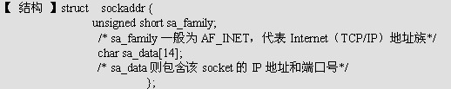

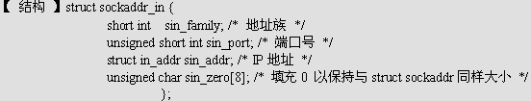

**8.2.4 TCP编程**

* 基于TCP协议的编程，其最主要的特点是建立完连接后，才进行通信。
* 常用的基于TCP网络编程函数及功能

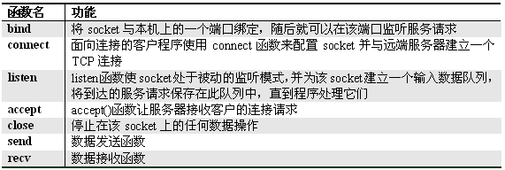

**例8.1：**服务器通过socket连接后，向客户端发送字符串“连接上了”。在服务器上显示客户端的IP地址或域名。

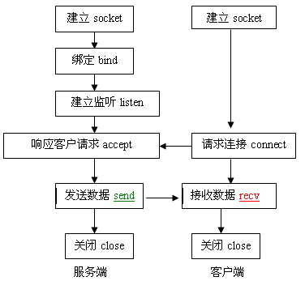

**程序中的主要语句说明：**

**服务器端：**

* 1. **建立socket：socket(AF_INET, SOCK_STREAM, 0);**
  2. **绑定bind：bind(sockfd,(struct sockaddr *)&my_addr,sizeof(struct sockaddr);**
  3. **建立监听listen：listen(sockfd, BACKLOG);**
  4. **响应客户请求：accept(sockfd,(struct sockaddr *)&remote_addr, &sin_size);**
  5. 发送数据send：send(client_fd, "连接上了 \n", 26, 0);
  6. 关闭close：close(client_fd);

**客户端：**

* 1. 建立socket：socket(AF_INET, SOCK_STREAM, 0);
  2. 请求连接connect：connect(sockfd, (struct sockaddr *)&serv_addr, sizeof(struct sockaddr))；
  3. 接收数据recv：recv(sockfd, buf, MAXDATASIZE, 0)；
  4. 关闭close：close(sockfd);
* 服务器端源程序代码：

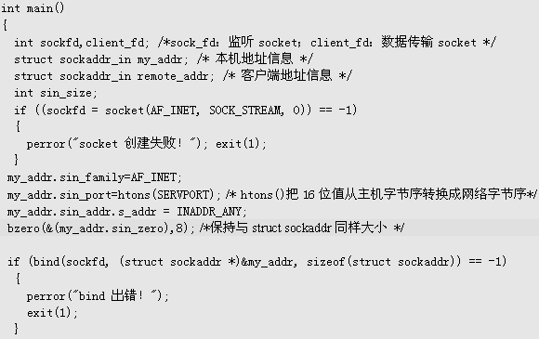 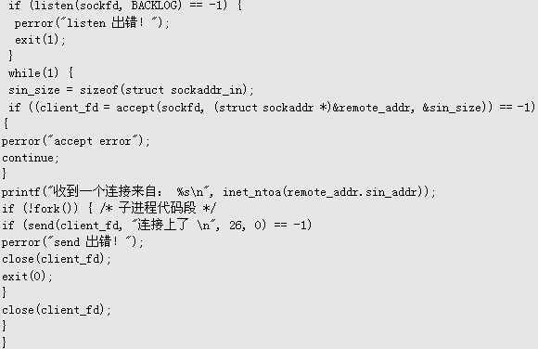

* 客户端源程序代码 ：

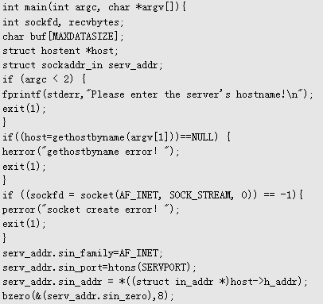 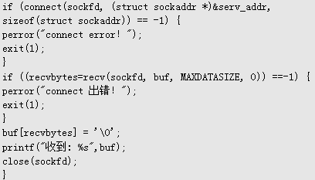

**8.2.5 UDP编程**

* 基于UDP协议的编程，其最主要的特点是不需要用函数bind把本地IP地址与端口号进行绑定，也能进行通信。
* 常用的基UDP网络编程函数及功能：

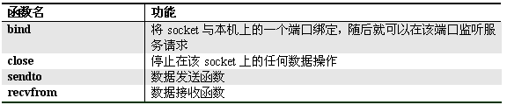

**例8.2：**服务器端接受客户端发送的字符串。客户端将打开liu文件，读取文件中的3个字符串，传送给服务器端，当传送给服务端的字符串为“stop”时，终止数据传送并断开连接。

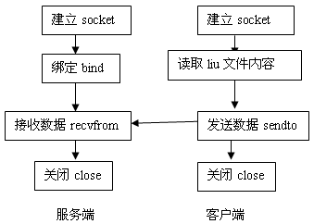

* **主要语句说明**：

**服务器端：**

* 1. **建立socket：socket(AF_INET,SOCK_DGRAM,0)**
  2. **绑定bind：bind(sockfd,(struct sockaddr *)&adr_inet,sizeof(adr_inet));**
  3. **接收数据recvfrom：recvfrom(sockfd,buf,sizeof(buf),0,(struct sockaddr *)&adr_clnt,&len);**
  4. **关闭close：close(sockfd);**

**客户端：**

* 1. 建立socket：socket(AF_INET, SOCK_STREAM, 0);
  2. 读取liu文件：fopen("liu","r");
  3. 发送数据sendto：sendto(sockfd,buf,sizeof(buf),0,(struct sockaddr *)&adr_srvr,sizeof(adr_srvr));
  4. 关闭close：close(sockfd);

1. 服务端源程序代码：

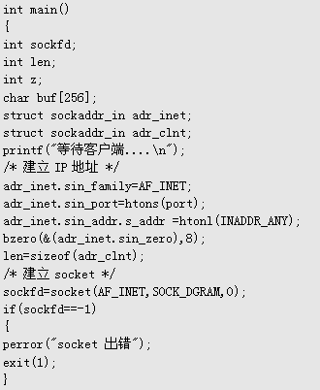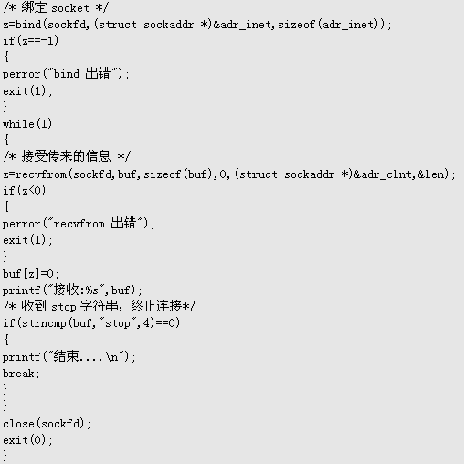

* 客户端源程序代码 ：

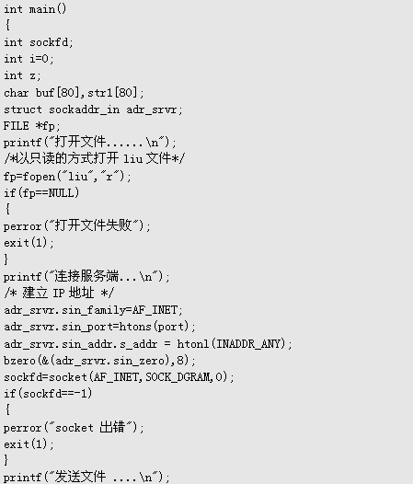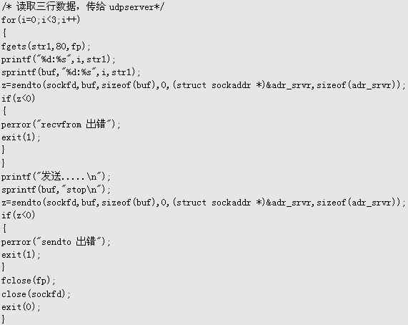

**8.3 网络高级编程**

* 在socket应用中，有一个很重要的特性，那就是如何处理阻塞，解决I/O多路利用问题。
* 在数据通信中，当服务器运行函数accept() 时，假设没有客户机连接请求到来，那么服务器就一直会停止在accept（）语句上，等待客户机连接请求到来，出现这样的情况就称为阻塞。
* **例8.3：**程序运行当中，在10.5秒判断有没有按回车键，有则返回“输入了”，否则返回“超时”。
* 源程序代码：

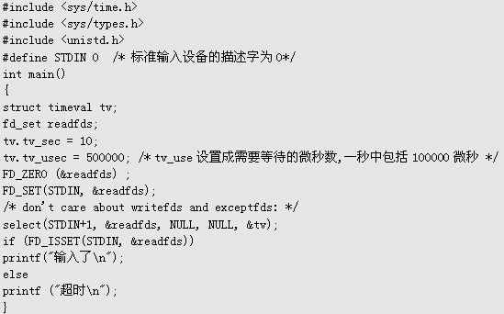

**程序通过select函数在指定的时间内唤醒或结束进程，是处理阻塞的一种好方法。**

* **例8.4：**编写一个网络聊天程序。

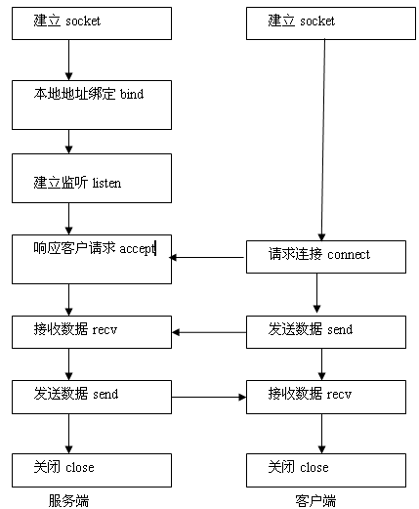

* 服务端源程序代码 ：

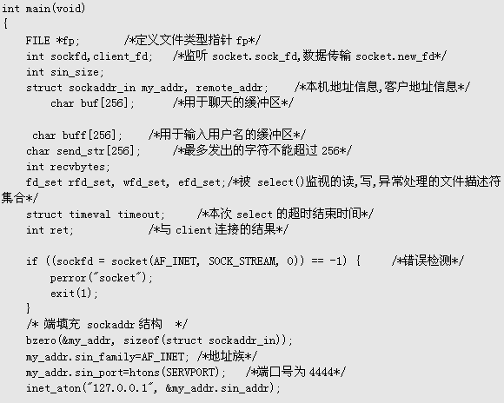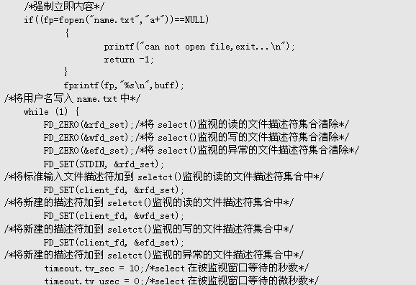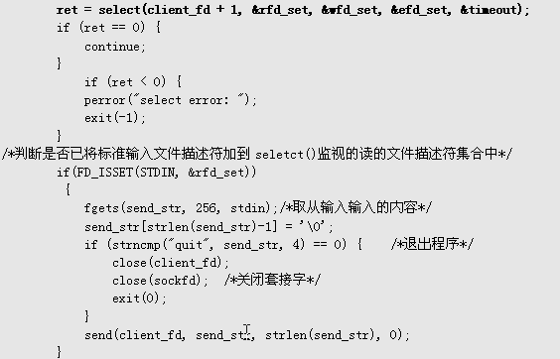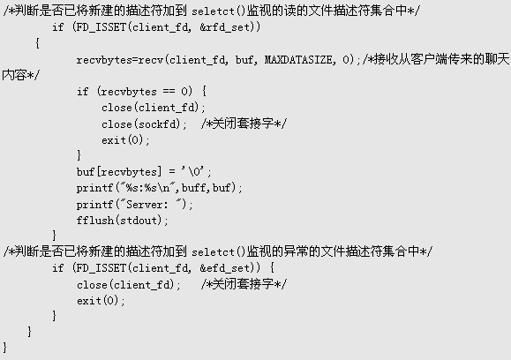

* 客户端源程序代码 ：

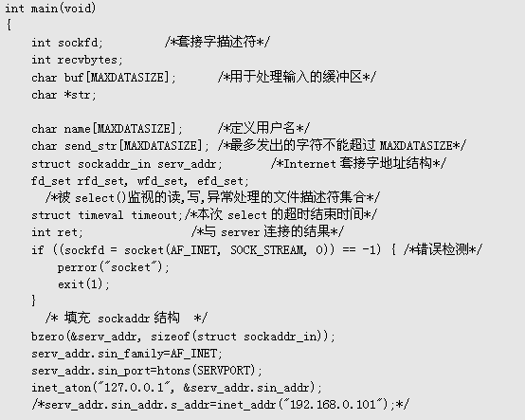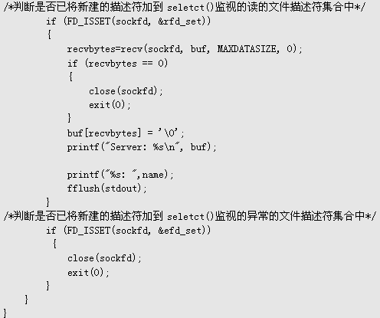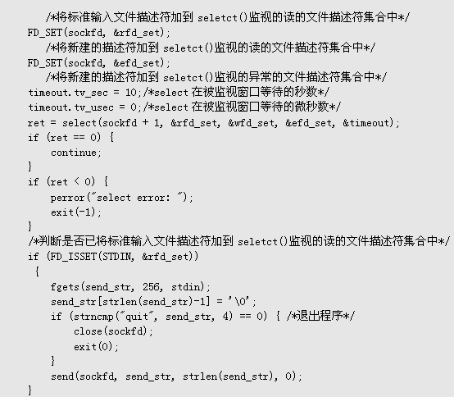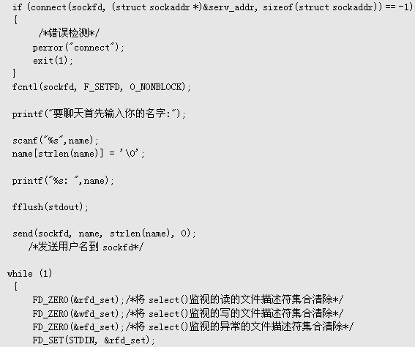

**思考与实验**

1. 在Linux系统下编写一个socket程序，要求服务端等待客户的连接请求.一旦有客户连接,服务器端打印出客户端的IP地址和端口,并且向服务器端发送欢迎信息和时间。
2. 编写一个基于TCP协议的网络通信程序，要求服务器通过socket连接后，并要求输入用户，判断为liu时，才向客户端发送字符串"Hello, you are connected!"。在服务器上显示客户端的IP地址或域名。
3. 一个以客户机/服务器模式工作，要求在客户端读取系统文件/etc/passwd内容，传送到服务端，服务器端接受字符串，并在显示器显示出来。

**客户端**

#include<stdio.h>

#include <stdlib.h>

#include <errno.h>

#include <string.h>

#include <netdb.h>

#include <sys/types.h>

#include <netinet/in.h>

#include <sys/socket.h>

#define SERVPORT 3333

#define MAXDATASIZE 100 /*每次最大数据传输量 */

int main(int argc, char *argv[]){

int sockfd, recvbytes;

char buf[MAXDATASIZE];

struct hostent *host;

struct sockaddr_in serv_addr;

if (argc < 2) {

fprintf(stderr,"Please enter the server's hostname!\n");

exit(1);

}

if((host=gethostbyname(argv[1]))==NULL) {

herror("gethostbyname error！");

exit(1);

}

if ((sockfd = socket(AF_INET, SOCK_STREAM, 0)) == -1){

perror("socket create error！");

exit(1);

}

serv_addr.sin_family=AF_INET;

serv_addr.sin_port=htons(SERVPORT);

serv_addr.sin_addr = *((struct in_addr *)host->h_addr);

bzero(&(serv_addr.sin_zero),8);

if (connect(sockfd, (struct sockaddr *)&serv_addr, sizeof(struct sockaddr)) == -1) {

perror("connect error！");

exit(1);

}

if ((recvbytes=recv(sockfd, buf, MAXDATASIZE, 0)) ==-1) {

perror("connect 出错！");

exit(1);

}

buf[recvbytes] = '\0';

printf("收到: %s",buf);

close(sockfd);

}

**服务器端**

#include<stdio.h>

#include<stdlib.h>

#include<errno.h>

#include <string.h>

#include <sys/types.h>

#include <netinet/in.h>

#include <sys/socket.h>

#include <sys/wait.h>

#define SERVPORT 3333 /*服务器监听端口号 */

#define BACKLOG 10 /* 最大同时连接请求数 */

int main()

{

int sockfd,client_fd; /*sock_fd：监听socket；client_fd：数据传输socket */

struct sockaddr_in my_addr; /* 本机地址信息 */

struct sockaddr_in remote_addr; /* 客户端地址信息 */

int sin_size;

if ((sockfd = socket(AF_INET, SOCK_STREAM, 0)) == -1)

{

perror("socket 创建失败！"); exit(1);

}

my_addr.sin_family=AF_INET;

my_addr.sin_port=htons(SERVPORT);/* htons()把16位值从主机字节序转换成网络字节序*/

my_addr.sin_addr.s_addr = INADDR_ANY;

bzero(&(my_addr.sin_zero),8); /*保持与struct sockaddr同样大小 */

if (bind(sockfd, (struct sockaddr *)&my_addr, sizeof(struct sockaddr)) == -1)

{

perror("bind 出错！");

exit(1);

}

if (listen(sockfd, BACKLOG) == -1) {

perror("listen 出错！");

exit(1);

}

while(1) {

sin_size = sizeof(struct sockaddr_in);

if ((client_fd = accept(sockfd, (struct sockaddr *)&remote_addr, &sin_size)) == -1) {

perror("accept error");

continue;

}

printf("收到一个连接来自： %s\n", inet_ntoa(remote_addr.sin_addr));

if (!fork()) { /* 子进程代码段 */

if (send(client_fd, "连接上了 \n", 26, 0) == -1)

perror("send 出错！");

close(client_fd);

exit(0);

}

close(client_fd);

}

}

读取文件内容通信程序

**客户端**

#include<stdio.h>

#include<stdlib.h>

#include<string.h>

#include<sys/socket.h>

#include<netinet/in.h>

#include<arpa/inet.h>

#include<netdb.h>

#include<errno.h>

#include<sys/types.h>

int port=8888;

int main()

{

int sockfd;

int i=0;

int z;

char buf[80],str1[80];

struct sockaddr_in adr_srvr;

FILE *fp;

printf("打开文件......\n");

/*以只读的方式打开liu文件*/

fp=fopen("liu","r");

if(fp==NULL)

{

perror("打开文件失败");

exit(1);

}

printf("连接服务端...\n");

/* 建立IP地址 */

adr_srvr.sin_family=AF_INET;

adr_srvr.sin_port=htons(port);

adr_srvr.sin_addr.s_addr = htonl(INADDR_ANY);

bzero(&(adr_srvr.sin_zero),8);

sockfd=socket(AF_INET,SOCK_DGRAM,0);

if(sockfd==-1)

{

perror("socket 出错");

exit(1);

}

printf("发送文件 ....\n");

/* 读取三行数据，传给udpserver*/

for(i=0;i<3;i++)

{

fgets(str1,80,fp);

printf("%d:%s",i,str1);

sprintf(buf,"%d:%s",i,str1);

z=sendto(sockfd,buf,sizeof(buf),0,(struct sockaddr *)&adr_srvr,

sizeof(adr_srvr));

if(z<0)

{

perror("recvfrom 出错");

exit(1);

}

}

printf("发送.....\n");

sprintf(buf,"stop\n");

z=sendto(sockfd,buf,sizeof(buf),0,(struct sockaddr *)&adr_srvr,

sizeof(adr_srvr));

if(z<0)

{

perror("sendto 出错");

exit(1);

}

fclose(fp);

close(sockfd);

exit(0);

}

**服务器端**

#include<stdio.h>

#include<stdlib.h>

#include<string.h>

#include<sys/socket.h>

#include<netinet/in.h>

#include<arpa/inet.h>

#include<netdb.h>

#include<errno.h>

#include<sys/types.h>

int port=8888;

int main()

{

int sockfd;

int len;

int z;

char buf[256];

struct sockaddr_in adr_inet;

struct sockaddr_in adr_clnt;

printf("等待客户端....\n");

/* 建立IP地址 */

adr_inet.sin_family=AF_INET;

adr_inet.sin_port=htons(port);

adr_inet.sin_addr.s_addr =htonl(INADDR_ANY);

bzero(&(adr_inet.sin_zero),8);

len=sizeof(adr_clnt);

/* 建立socket */

sockfd=socket(AF_INET,SOCK_DGRAM,0);

if(sockfd==-1)

{

perror("socket 出错");

exit(1);

}

/* 绑定socket */

z=bind(sockfd,(struct sockaddr *)&adr_inet,sizeof(adr_inet));

if(z==-1)

{

perror("bind 出错");

exit(1);

}

while(1)

{

/* 接受传来的信息 */

z=recvfrom(sockfd,buf,sizeof(buf),0,(struct sockaddr *)&adr_clnt,&len);

if(z<0)

{

perror("recvfrom 出错");

exit(1);

}

buf[z]=0;

printf("接收:%s",buf);

/* 收到stop字符串，终止连接*/

if(strncmp(buf,"stop",4)==0)

{

printf("结束....\n");

break;

}

}

close(sockfd);

exit(0);

}

## 实验结果分析

1、熟悉并记录程序执行结果。

2、写出自己的心得体会。